Консультация для родителей:
«Правильная и красивая речь-залог успеха!!!»

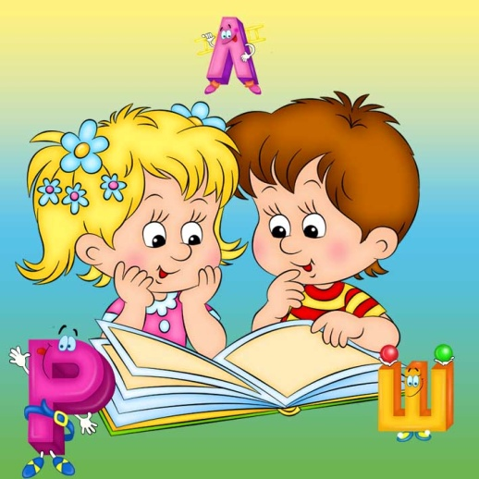

Правильная и красивая речь-залог успеха!!!
Давно известно, что речь является не врожденной, а приобретенной способностью ребенка. Речь малыша формируется по подражанию, поэтому важно, чтобы речь окружающих была правильной. В общении с ребенком нельзя подражать детской не правильной речи «сюсюкаться», произносить слова, исковеркано. Малыш должен видеть правильную мимику и артикуляции, слышать правильные фонемы языка, так как он подражает вам.
В настоящее время растет объем знаний, который дети должны усвоит начиная с дошкольного возраста.
Для того чтобы помочь детям справиться с ожидающими их сложными задачами, нужно позаботиться о своевременном и полноценном формировании у них речи.
Для преодоления и коррекции речевых нарушений нужно проводить комплексную работу в игровой форме с детьми:
- работа над развитием мышц языка и губ;
- работа над развитием правильного дыхания;
- работа над развитием мелкой моторики кистей рук и пальцев.
Залогом правильного произношения звуков ребенком являются сильные, упругие и подвижные органы артикуляции - язык, губы, мягкое небо.
Так как все речевые органы состоят из мышц, то, следовательно, они поддаются тренировке.
Гимнастика, направленная на развитие органов речи, называется артикуляционной. Такая гимнастика помогает укрепить речевые мышцы и подготавливает базу для чистого звукопроизношения.
Комплекс артикуляционной гимнастики:
1. «Заборчик» - улыбнуться, показать зубы, удерживать губы в улыбке под счет до десяти (мама считает, ребенок держит улыбку).
2. «Хоботок» - вытянуть сомкнутые губы вперед трубочкой, удерживать под счет до десяти.
3 «Заборчик – хоботок» - чередовать положение губ в улыбке и трубочке под счет до десяти.
4 «Наказать непослушный язык» - улыбнуться, показать зубы, приоткрыть рот, положить широкий язык на нижнюю губу и, пошлепывая его губами, произносить: «пя-пя-пя…», удерживать таким распластанным на счет до пяти.
5. «Лопатка» - улыбнуться, показать зубы, приоткрыть рот, положить широкий язык на нижнюю губу, удерживать под счет.
6. «Загнать мяч в ворота» - вытянуть губы вперед «трубочкой» и длительно дуть на лежащий перед ребенком ватный шарик, загоняя его между двумя кубиками, стоящими впереди на столе. Ворота постепенно отодвигаются.
Щеки не надувать! Загонять шарик на одном длительном выдохе.
7. «Чистим зубки» - улыбнуться, показать зубы, приоткрыть рот и кончиком языка почистить нижние зубы с внутренней стороны. Делая движения языком из стороны в сторону и сверху вниз.
8. «Киска сердится» - улыбнуться, показать зубы, приоткрыть рот, кончик языка упереть в нижние резцы и не отрывая его от зубов выдвигать спинку языка вперед (под счет до 5), затем опустить спинку языка не отрывая кончик.
9. «Вкусное варенье» - слегка приоткрыть рот и широким передним краем языка облизнуть верхнюю губу, делая движение сверху вниз. Работает только язык.
10.«Качели» - кончиком языка упираться поочередно то в верхние, то в нижние зубы. Челюсть не двигать.
11. «Часики» - улыбнуться, открыть рот, кончик языка (как часовую стрелку) переводить из одного уголка рта в другой.
12. «Грибок» - улыбнуться, приоткрыть рот, присосать широкий язык к небу (язык – шляпка гриба, связка – ножка).
13. «Лошадка» - улыбнуться, приоткрыть рот, показать зубы, открыть рот и пощелкать кончиком за верхними зубами, сначала медленно, затем быстрее.
14. «Чашечка» - широкий язык поднят кверху:
а) к верхней губе; к верхним зубам;
к верхним альвеолам.
15. «Гармошка» - улыбнуться, приоткрыть рот, присосать язык к небу и не опуская языка, закрывать и открывать рот, губы в улыбке.
Залогом четкого произношения звуков и ясной дикции является хорошо поставленное речевое дыхание.

Упражнения для развития речевого дыхания.
Футбол
Скатать ватный шарик и поставить два кубика в качестве ворот. Ребенок должен, дуя на шарик, загнать его в ворота.
Ветряная мельница
Ребенок дует на лопасти игрушки-вертушки или мельницы из песочного набора.
Снегопад
Сделать снежинки из ваты (рыхлые комочки). Объяснить ребенку, что такое снегопад и предложить ребенку сдувать "снежинки" с ладони.
Листопад
Вырезать из цветной бумаги различные осенние листья и объяснить ребенку, что такое листопад. Предложить ребенку подуть на листья, так, чтобы они полетели. Попутно можно рассказать, какие листочки с какого дерева упали.
Бабочка
Вырезать из бумаги бабочек и подвесить их на нитках. Предложить ребенку подуть на бабочку так, чтобы она полетела (при этом следить, чтобы ребенок сделал длительный плавный выдох).
Кораблик
Дуть плавно и длительно на бумажный кораблик.
Одуванчик
Предложите ребенку подуть на отцветший одуванчик (следите за правильностью выдоха).
Шторм в стакане
Предложите ребенку подуть через соломинку в стакан с водой (нужно следить, чтобы щеки не надувались, а губы были неподвижными).
Техника выполнения упражнений:
- воздух набирать через нос
- плечи не поднимать
- выдох должен быть длительным и плавным
- необходимо следить, за тем, чтобы не надувались щеки (для начала их можно придерживать руками)
- нельзя много раз подряд повторять упражнения, так как это может привести к головокружению.
Развитие мелкой мускулатуры пальчиков, имеет большое значение для формирования речи. Связь мелкой моторики и речи оказалось настолько тесной, что тренировку пальцев рук считают мощным физиологическим стимулом развития речи.

Развитие мелкой моторики
Массаж пальчиков рук
Массаж делает мама. Выполняется легким надавливанием от кончиков пальцев к запястью. Растирание сверху вниз. Сгибание и разгибание пальчиков.
Очень хорошую тренировку мелкой мускулатуры пальчиков обеспечивают народные игры с пальчиками: «Сорока белобока», «Коза», «Пальчики в лесу», «Пальчик-мальчик» и другие.
Например:
Взрослый держит перед собой руку ребенка и загибает мизинец, загибает безымянный палец, средний, указательный и щекочет ладошку.
Этот пальчик в лес пошел,
Этот пальчик гриб нашел,
Этот пальчик гриб помыл,
Этот пальчик гриб сварил,
Этот пальчик все съел,
От того и растолстел.
***
Этот пальчик хочет спать,
Этот пальчик лег в кровать,
Этот пальчик чуть вздремнул,
Этот пальчик уж уснул,
Этот пальчик крепко спит,
1. Играет на «пианино».
2. «Лягушки» - одновременное разгибание пальчиков.
3. Сгибание и разгибание пальчиков по одному в кулачок и из кулачка.
4. Пальчики здороваются с большим пальчиком своей руки.
5. Пальчики здороваются с пальчиками другой руки.
Работа с мелким раздаточным материалом
1.Выкладывание цветов, шариков, домиков и других предметов из мозаики, пшена, рисовых зерен, палочек.
2. Шнуровки
3. Пирамидки различных размеров.
4. Нанизывание бусинок на стержень, снятие их по одной.

